**Bài 1: In Hello mọi người**

BEGIN

IN DONG CHU (Hello mọi người)

END

**Bai 2: Nhap tien lương tháng này, in ra bao nhiêu tiền được giữ**

BEGIN

INPUT (Nhap vao tien luong thang nay:)

IN DONG CHU (tien luong thang nay là: tien luong*0,1)

END

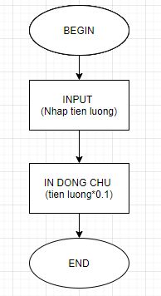

**Bai 3: Neu luong thang nay duoc 10 trieu, in ra dong chu mua ip13 tra gop neu luong 10 trieu tro len)**

BEGIN

tien luong=INPUT (Nhập vào tiền lương:)

IF (tien luong>=10000000)

IN DONG CHU (Mua ip13 tra gop)

END

END

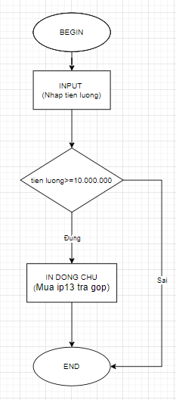

**Bai 4: Nhap diem neu tren 8, Ba/mẹ mua xe đạp**

BEGIN

diem=INPUT (Nhập vào tiền lương:)

IF (diem>=8)

IN DONG CHU (Ba/mẹ mua xe đạp)

END

END

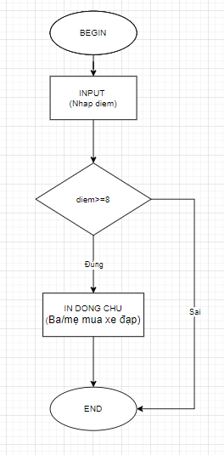

**Bai 5: Nhap so a, neu a chia het cho 2=> a la so chan**

BEGIN

INPUT (nhap vao so a:)

IF (a MOD 2 = 0)

IN DONG CHU (a la so chan)

END

END

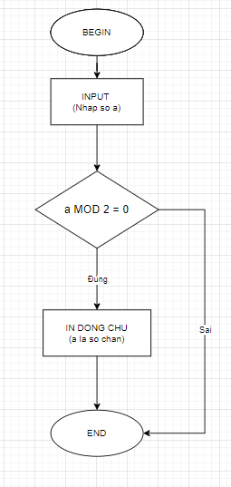

**Bai 6: Nhap so a, neu a chia het cho 3=> a la so chia het cho 3**

BEGIN

INPUT (nhap vao so a:)

IF (a MOD 3 = 0)

IN DONG CHU (a la so chia het cho 3)

END

END

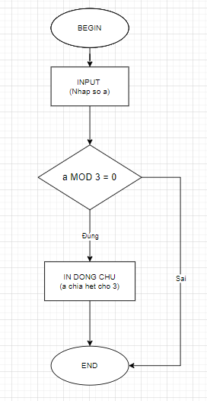

**Bai 7: Nhap vao diem so a, neu a >8 in dong chu hoc sinh gioi, neu ko in dong chu khong phai hoc sinh gioi**

BEGIN

INPUT (nhap vao diem so:)

IF (diem so>8)

IN DONG CHU (la hoc sinh gioi)

ELSE

IN DONG CHU (khong la hoc sinh gioi)

END

END

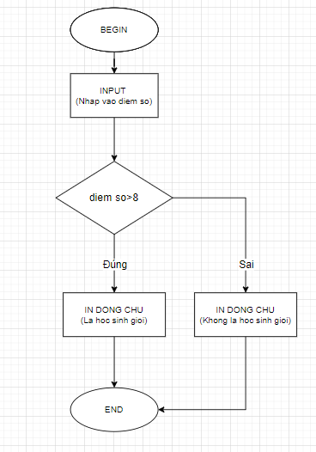

**Bai 8: Nhap vao mot so a, kiem tra a co chia het cho 5 hay khong, neu co Đây là số chia hết cho 5, không có thì in Đây không phải là số chia hết cho 5**

BEGIN

INPUT (nhap vao so a)

IF (a MOD 5=0)

IN DONG CHU (Đây là số chia hết cho 5)

ELSE

IN DONG CHU (Đây không phải là số chia hết cho 5)

END

END

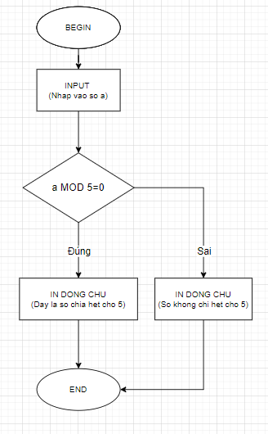

**Bai 9: Nhập vào một số, kiểm tra coi đó có phải là vừa chia hết 4 và vừa chia hết cho 6 hay không, nếu có thì in ra đó là số vừa chia hết cho 4 và chia hết cho 6**

BEGIN

INPUT (nhap vao so a)

IF (a MOD 4=0)

IF (a MOD 6=0)

IN DONG CHU (Đây là số chia hết cho 4 va 6)

END

END

END

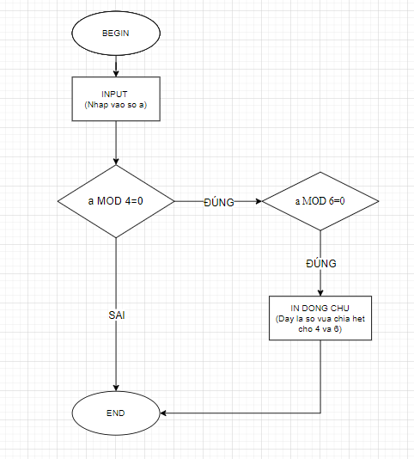

**Bai 10: Nhập vào điểm số, nếu điểm số lớn hơn hoặc bằng 8, in ra dòng chữ Học sinh giỏi, nếu điểm số bé hơn 8 và lớn hơn hoặc bằng 6, in ra dòng chữ chữ học sinh Khá, ngược lại in ra dòng chữ Học sinh trung bình**

Cách 1: Dùng IF ELSE

BEGIN

INPUT (nhap vao diem so)

IF (diem so >=8)

IN DONG CHU (hoc sinh gioi)

ELSE

IF (diem so >=6)

IN DONG CHU (hoc sinh kha)

ELSE

IN DONG CHU (hoc sinh TB)

END

END

END

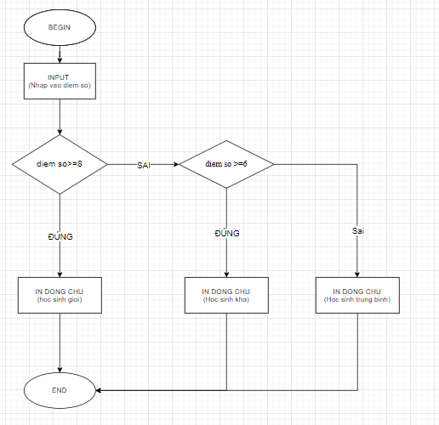

Cách 2: Dùng IF AND

BEGIN

INPUT (nhap vao diem so)

IF (diem so >=8)

IN DONG CHU (hoc sinh gioi)

END

IF (diem so <8) AND (diem so >=6)

IN DONG CHU (hoc sinh kha)

END

IF (diem so <6)

IN DONG CHU (hoc sinh TB)

END

END

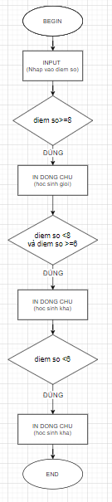

**Bai 11: Bai kiem tra so nguyen to**

BEGIN

INPUT (nhap vao so tu nhien a can kiem tra)

i=1

n=0

Tạo vòng lặp từ 1 đến a:

IF (a MOD i=0)

n=n+1

i=i+1

IF (a=1)

IN DONG CHU (khong phai so nguyen to)

ELSE

IF (n>2)

IN DONG CHU (khong la so nguyen to)

ELSE

IN DONG CHU (la so nguyen to)

END

END

END